Nota de prensa

La R 950 Tunnel-E de Liebherr: una excavadora eléctrica de cadenas equipada con kit de movilidad por cable y batería

⸺

La excavadora de cadenas R950 Tunnel cuenta ahora con una versión de accionamiento eléctrico: la R 950 Tunnel-E

Gracias a un motor 100% eléctrico, la R 950 Tunnel-E representa una importante solución de cara a cumplir con los requisitos medioambientales y con las obras de cero emisiones

La excavadora de cadenas viene equipada con un kit de movilidad alimentado con batería

El modelo adecuado para obras subterráneas

Liebherr-France SAS decidió presentar su nueva excavadora eléctrica de cadenas, la R 950 Tunnel-E, en el escenario de la feria Bauma. En el marco de su investigación de conceptos alternativos de accionamiento, el Grupo Liebherr está desarrollando cada vez más soluciones para todas sus máquinas de construcción. La R 950 Tunnel-E, que surge como alternativa a la la R 950 Tunnel lanzada en 2015 como versión diésel, destaca como presentación dinámica de algunas soluciones alternativas ofrecidas por el Grupo Liebherr.

Múnich (Alemania), 24 de octubre de 2022 – La excavadora de cadenas R 950 Tunnel está equipada con un sistema de electrificación que puede conectarse directamente a la red eléctrica o mediante un carrete de cable opcional. Para una mayor flexibilidad, dispone opcionalmente de un kit de baterías de viaje, para garantizar una mayor movilidad temporal. Esta última innovación de Liebherr-France SAS en Colmar es un modelo que se adapta perfectamente a las obras subterráneas.

Cero emisiones locales

El uso de esta nueva excavadora de cadenas hace que las obras sean más ecológicas, sin emisiones locales. El impacto sobre el medio ambiente se reduce, por lo tanto, gracias a la disminución del riesgo de contaminación del suelo, antes provocada por el aceite del motor o los hidrocarburos. Además, el uso de esta máquina garantiza la ausencia de emisiones de CO, CO2, NOX y partículas. El sistema de escape de aire también se ha simplificado.

Otro objetivo de la R 950 Tunnel-E es hacer que las obras sean más fáciles de administrar, al aumentar la disponibilidad de la excavadora y al mismo tiempo reducir los costes de energía. Así, con el fin de proporcionar un entorno de trabajo agradable y con condiciones confortables, la R 950 Tunnel-E también ha sido diseñada para producir menos ruido y calor.

Una robusta excavadora eléctrica

Sus componentes hidráulicos y estructurales ya fueron probados en la versión diésel de la R 950 Tunnel. Para adaptarse mejor a la aplicación del túnel, se han reforzado los equipos, el chasis, las cadenas, las cabinas y las carrocerías.  
  
La excavadora está equipada con un motor eléctrico síncrono 100% refrigerado por agua. La alimentación es trifásica, de 400 V, la frecuencia de 50 Hz y el motor tiene una potencia de 150 a 190 kW con opción de fresado. Como opción, está disponible un paquete de baterías con tecnología NMC similar a la de un automóvil, también refrigerado por agua. Su capacidad energética es de 64 kWh, es decir, dos baterías de 32 kWh que pueden utilizarse durante 30 minutos a 2 km/h. Con la máquina funcionando en modo cable, un paquete de baterías con una carga del 20% tarda solo 2,5 horas en alcanzar el 100% de la carga.

Un modelo ideal para obras subterráneas

Las condiciones de trabajo en un túnel son muy exigentes. El espacio es limitado y estrecho, por lo que la presencia de mucho material y polvo dificulta el trabajo. Esta excavadora de cadenas R 950 Tunnel-E es perfectamente adecuada para aplicaciones subterráneas.  
Los movimientos se detienen automáticamente por la limitación de altura, lo que reduce al mínimo el riesgo de impacto. Asimismo, se minimiza el riesgo de impacto en equipos, mangueras y tuberías. Las cámaras laterales y traseras, acopladas a un radio de giro corto, reducen el riesgo de colisiones con paredes, equipos o personal de la obra.

Acerca de Liebherr-France SAS

Con sede en Colmar, Liebherr-France SAS es responsable del desarrollo y la producción de las excavadoras de oruga para el movimiento de tierras del Grupo Liebherr desde 1961. La gama actual incluye una treintena de modelos de excavadoras de oruga y cadenas, desde la R 914 Compact hasta la R 980 SME para aplicaciones de movimiento de tierras y canteras. La producción también incluye una serie de equipos especiales para trabajos concretos, como la demolición, el manejo de materiales, las aplicaciones en puentes o túneles, así como excavadoras eléctricas. Las excavadoras de oruga con un peso de aplicación de 14 a 100 toneladas están equipadas con motores Liebherr con una potencia de 90 a 420 kW. Con más de 1400 empleados, Liebherr-France SAS alcanzó una facturación de 692 millones de euros en 2021.

Acerca del Grupo Liebherr

El grupo Liebherr es una empresa tecnológica familiar con una amplia gama de productos muy diversificados. La empresa es uno de los principales fabricantes de maquinaria de construcción del mundo, pero también ofrece productos y servicios de primera calidad en muchas otras áreas centradas en torno a las necesidades de los usuarios. En la actualidad, el Grupo cuenta con más de 140 empresas en todos los continentes y da empleo a más de 49 000 personas. En 2021 registró un volumen de negocio consolidado de más de 11 600 millones de euros. Liebherr fue fundada en 1949 en Kirchdorf an der Iller, al sur de Alemania. Desde entonces, Liebherr se ha propuesto convencer a sus clientes con soluciones exigentes que contribuyan al progreso tecnológico.

Imágenes

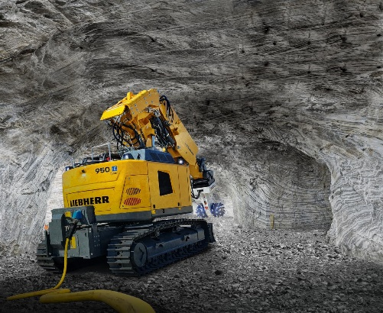

liebherr-r-950-tunnel-e-1.jpg  
La excavadora de cadenas R 950 Tunnel está equipada con un sistema de electrificación que puede conectarse directamente a la red eléctrica o mediante un carrete de cable opcional.

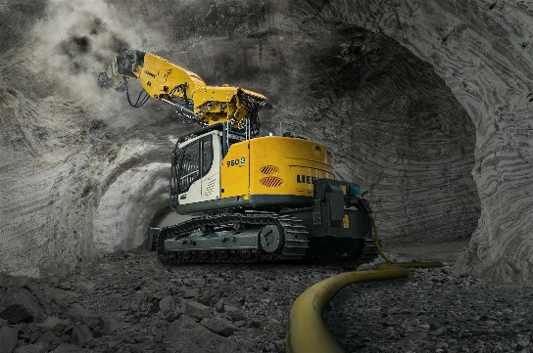

liebherr-r-950-tunnel-e-2.jpg  
El uso de esta nueva excavadora de cadenas hace que las obras sean más ecológicas, sin emisiones locales.

Contacto

Alban Villaumé  
Responsable de marketing  
Teléfono: +00 333 89 21 36 09  
Correo electrónico: alban.villaume@liebherr.com

Publicado por

Liebherr-France SAS  
Colmar/Francia  
www.liebherr.com